ELK & FileBeats环境搭建

王海深
2018-08-17

目录
一、 介绍 5
1. 为什么用ELK？ 5
2. ELKB简介 5
① Packetbeat（搜集网络流量数据） 5
② Topbeat（搜集系统、进程和文件系统级别的 CPU 和内存使用情况等数据） 5
③ Filebeat（搜集文件数据） 5
④ Winlogbeat（搜集 Windows 事件日志数据） 5
二、 应用包准备 6
三、 部署 6
1. 架构 6
2. ElasticSearch安装 6
① 下载es安装包 6
② 解压 7
③ 修改配置文件 7
④ 启动 7
⑤ 验证 7
3. Logstash安装 9
① 下载Logstash安装包 9
② 解压 9
③ 修改配置文件 9
④ 启动 9
⑤ 验证 9
4. Kibana安装 10
① 下载Kibana安装包 10
② 解压 10
③ 修改配置文件 10
④ 启动 10
⑤ 验证 10
字段 10
字段本身是否存在 11
通配符 11
正则 11
模糊搜索 11
近似搜索 11
范围搜索 11
优先级 12
分组 12
字段分组 12
转义特殊字符 12
5. FileBeat 安装 12
① 下载filebeat安装包 12
② 解压 12
③ 修改配置 12
④ 启动 13
⑤ 验证 13
6. 总结 13

介绍

为什么用ELK？
一般我们需要进行日志分析场景：直接在日志文件中 grep、awk 就可以获得自己想要的信息。但在规模较大的场景中，此方法效率低下，面临问题包括日志量太大如何归档、文本搜索太慢怎么办、如何多维度查询。需要集中化的日志管理，所有服务器上的日志收集汇总。常见解决思路是建立集中式日志收集系统，将所有节点上的日志统一收集，管理，访问。
一般大型系统是一个分布式部署的架构，不同的服务模块部署在不同的服务器上，问题出现时，大部分情况需要根据问题暴露的关键信息，定位到具体的服务器和服务模块，构建一套集中式日志系统，可以提高定位问题的效率。
一个完整的集中式日志系统，需要包含以下几个主要特点：
- 收集－能够采集多种来源的日志数据
- 传输－能够稳定的把日志数据传输到中央系统
- 存储－如何存储日志数据
- 分析－可以支持 UI 分析
- 警告－能够提供错误报告，监控机制
ELK提供了一整套解决方案，并且都是开源软件，之间互相配合使用，完美衔接，高效的满足了很多场合的应用。目前主流的一种日志系统。

ELKB简介
ELK是三个开源软件的缩写，分别表示：Elasticsearch(E) , Logstash(L), Kibana(K) , 它们都是开源软件。新增了一个FileBeat，它是一个轻量级的日志收集处理工具(Agent)，Filebeat占用资源少，适合于在各个服务器上搜集日志后传输给Logstash，官方也推荐此工具。
Elasticsearch是个开源分布式搜索引擎，提供搜集、分析、存储数据三大功能。它的特点有：分布式，零配置，自动发现，索引自动分片，索引副本机制，restful风格接口，多数据源，自动搜索负载等。
Logstash 主要是用来日志的搜集、分析、过滤日志的工具，支持大量的数据获取方式。一般工作方式为c/s架构，client端安装在需要收集日志的主机上，server端负责将收到的各节点日志进行过滤、修改等操作在一并发往elasticsearch上去。
Kibana 也是一个开源和免费的工具，Kibana可以为 Logstash 和 ElasticSearch 提供的日志分析友好的 Web 界面，可以帮助汇总、分析和搜索重要数据日志。
Filebeat隶属于Beats, 轻量级数据传输组件。目前Beats包含四种工具：
- Packetbeat（搜集网络流量数据）
- Topbeat（搜集系统、进程和文件系统级别的 CPU 和内存使用情况等数据）
- Filebeat（搜集文件数据）
- Winlogbeat（搜集 Windows 事件日志数据）

应用包准备
为了避免版本比匹配带来的问题，所有的组件建议使用相同版本。本例中所使用组件如下：
- elasticsearch-6.3.2.tar.gz
- logstash-6.3.2.tar.gz
- kibana-6.3.2-linux-x86_64.tar.gz
- filebeat-6.3.2-linux-x86_64.tar.gz

部署

架构
本例中采用如下架构，优点是此种架构将收集端logstash替换为beats，更灵活，消耗资源更少，扩展性更强。同时可配置Logstash 和Elasticsearch 集群用于支持大集群系统的运维日志数据监控和查询。
如果logstash 压力很大，那么可以考虑filebeat 和logstash 之间引入redis或kafka作为缓冲。
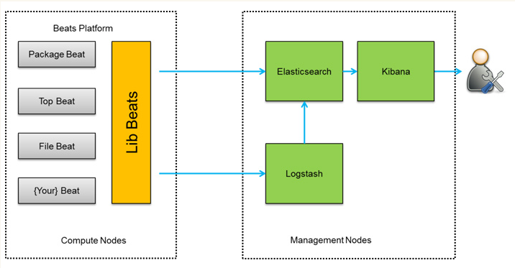
以后可以使用集群部署，目前先采用如下部署方式：
elasticsearch+ logstash+ kibana 于同一台机器，作为management node，该机器ip为：10.10.35.15。
filebeat 和应用服务器或其他需要做日志处理的服务器一起部署，本例中只部署了一台机器作为日志来源，该机器ip为：10.10.35.11。

ElasticSearch安装
ES 是一个基于 Lucene 的使用 Java 开发的开源搜索引擎，因此其运行是基于 JVM 的，因此在安装之前需要保证已经安装了 Java 环境。ES 要求使用 Java8 或者更高版本的 Java 环境。确定机器已经安装了 Java 环境后，就可以安装 ES 了。
- 下载es安装包
在https://www.elastic.co/downloads/elasticsearch上选择想要使用的es版本，下载，然后上传到服务器上；
- 解压
tar -zxf elasticsearch-6.3.2.tar.gz
ln -s elasticsearch-6.3.2 elasticsearch
- 修改配置文件
cd elasticsearch
vi config/elasticsearch.yml
cluster.name: elk_beta
node.name: node-1
bootstrap.memory_lock: false
bootstrap.system_call_filter: false
network.host: bal11mad70hadoop05
http.port: 9200

vi config/jvm.options
-Xms2g
-Xmx2g

- 启动
./bin/elasticsearch
或
./ bin/elasticsearch -d （-d:后台启动）

- 验证
ElasticSearch 的默认启动端口是 9200，输入如下命令如得到类似下图的结果，则表明es已经正常启动。
curl -X GET http://10.10.35.15:9200
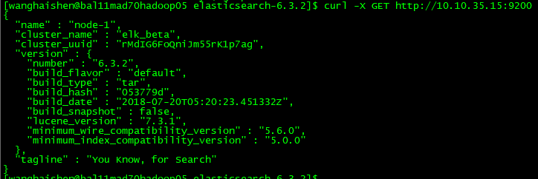

至此，es的安装及运行已经完成。下面列出一些es的常用命令，以及运行过程中常遇到的问题。
常用命令：
查询所有数据：curl http://10.10.35.15:9200/_search?pretty
集群健康状态：curl -XGET http://10.10.35.15:9200/_cluster/health?pretty
删除所有数据：curl -X DELETE 'http://10.10.35.15:9200/_all'
删除指定索引：curl -X DELETE 'http://10.10.35.15:9200/索引名称'

常见启动错误以及解决方法：
1、启动 elasticsearch 如出现异常 can not run elasticsearch as root
解决方法：创建ES 账户，修改文件夹 文件 所属用户 组

2、启动异常：ERROR: bootstrap checks failed
system call filters failed to install; check the logs and fix your configuration or disable system call filters at your own risk

问题原因：因为Centos6不支持SecComp，而ES5.2.1默认bootstrap.system_call_filter为true进行检测，所以导致检测失败，失败后直接导致ES不能启动。详见 ：https://github.com/elastic/elasticsearch/issues/22899
解决方法：在elasticsearch.yml中配置bootstrap.system_call_filter为false，注意要在Memory下面:
bootstrap.memory_lock: false
bootstrap.system_call_filter: false

3、启动后，如果只有本地可以访问，尝试修改配置文件 elasticsearch.yml
中network.host(注意配置文件格式不是以 # 开头的要空一格， ： 后要空一格)
为 network.host: 0.0.0.0

默认端口是 9200
注意：关闭防火墙 或者开放9200端口

4、ERROR: bootstrap checks failed
max file descriptors [4096] for elasticsearch process likely too low, increase to at least [65536]
max number of threads [1024] for user [lishang] likely too low, increase to at least [2048]

解决方法：切换到root用户，编辑limits.conf 添加类似如下内容
vi /etc/security/limits.conf
添加如下内容:
* soft nofile 65536
* hard nofile 131072
* soft nproc 2048
* hard nproc 4096

5、max number of threads [1024] for user [lish] likely too low, increase to at least [2048]
解决：切换到root用户，进入limits.d目录下修改配置文件。
vi /etc/security/limits.d/90-nproc.conf
修改如下内容：
* soft nproc 1024
#修改为
* soft nproc 2048

6、max virtual memory areas vm.max_map_count [65530] likely too low, increase to at least [262144]
解决：切换到root用户修改配置sysctl.conf
vi /etc/sysctl.conf
添加下面配置：
vm.max_map_count=655360
并执行命令：
sysctl -p
然后，重新启动elasticsearch，即可。

Logstash安装
- 下载Logstash安装包
在https://www.elastic.co/downloads/logstash上选择想要使用的Logstash版本，下载，然后上传到服务器上；
- 解压
tar -zxf logstash-6.3.2.tar.gz
ln -s logstash-6.3.2 logstash
- 修改配置文件
cd logstash/config
vi test.conf

input {
beats {
port => "5044"
}
}
filter {
grok {
match => { "message" => "%{COMBINEDAPACHELOG}" }
}
geoip {
source => "clientip"
}
}
output {
elasticsearch {
hosts => [ "10.10.35.15:9200" ]
}
}
- 启动
./bin/logstash -f config/test.conf --config.reload.automatic
或是
nohup ./bin/logstash -f config/test.conf --config.reload.automatic &（后台）
- 验证
如果有类似如下的输出，表示Logstash已经成功启动！
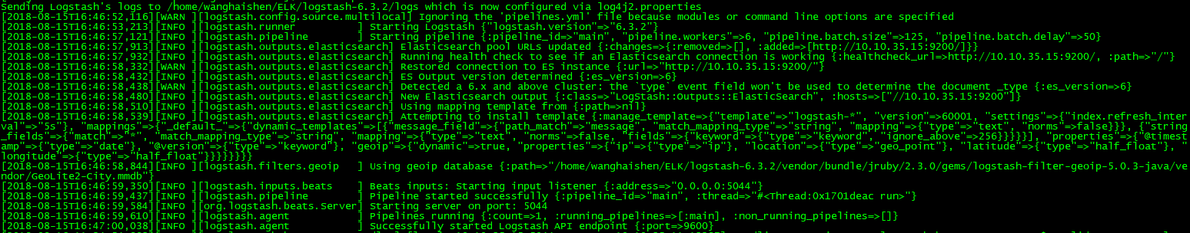

Kibana安装
- 下载Kibana安装包
在https://www.elastic.co/downloads/kibana上选择想要使用的Kibana版本，下载，然后上传到服务器上；
- 解压
tar -zxf kibana-6.3.2-linux-x86_64.tar.gz
ln -s kibana-6.3.2-linux-x86_64 kibana
- 修改配置文件
cd kibana/config
vi kibana.yml

server.host: "bal11mad70hadoop05"
server.name: "bal11mad70hadoop05"
elasticsearch.url: "http://bal11mad70hadoop05:9200"
- 启动
./bin/kibana
或是
nohup ./bin/kibana &（后台）
- 验证
根据Kibana配置文件 链接了bal11mad70hadoop05的 9200 端口（ES），其默认绑定的端口为 5601，启动成功后直接访问 bal11mad70hadoop05:5601 端口即可,界面如下。
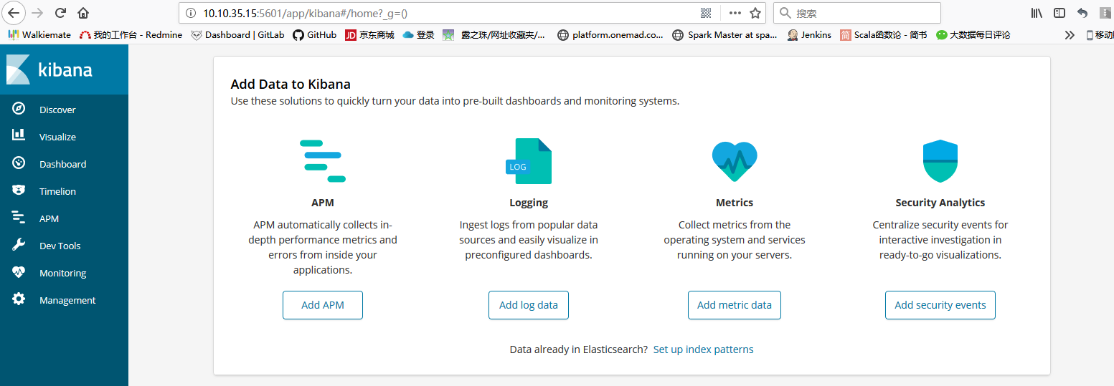

下面是kibana常用的查询语法：
字段
也可以按页面左侧显示的字段搜索
限定字段全文搜索：field:value
精确搜索：关键字加上双引号 filed:"value"
http.code:404 搜索http状态码为404的文档

字段本身是否存在
_exists_:http：返回结果中需要有http字段
_missing_:http：不能含有http字段

通配符
? 匹配单个字符
* 匹配0到多个字符
kiba?a, el*search
? * 不能用作第一个字符，例如：?text *text

正则
es支持部分正则功能,性能较差
name:/joh?n(ath[oa]n)/

模糊搜索
quikc~ brwn~ foks~
~:在一个单词后面加上~启用模糊搜索，可以搜到一些拼写错误的单词
first~ 这种也能匹配到 frist
还可以设置编辑距离（整数），指定需要多少相似度
cromm~1 会匹配到 from 和 chrome
默认2，越大越接近搜索的原始值，设置为1基本能搜到80%拼写错误的单词

近似搜索
在短语后面加上~，可以搜到被隔开或顺序不同的单词
"where select"~5 表示 select 和 where 中间可以隔着5个单词，可以搜到 select password from users where id=1

范围搜索
数值/时间/IP/字符串 类型的字段可以对某一范围进行查询
length:[100 TO 200]
sip:["172.24.20.110" TO "172.24.20.140"]
date:{"now-6h" TO "now"}
tag:{b TO e} 搜索b到e中间的字符
count:[10 TO *] * 表示一端不限制范围
count:[1 TO 5} [ ] 表示端点数值包含在范围内，{ } 表示端点数值不包含在范围内，可以混合使用，此语句为1到5，包括1，不包括5
可以简化成以下写法：
age:>10
age:<=10
age:(>=10 AND <20)

优先级
quick^2 fox
使用^使一个词语比另一个搜索优先级更高，默认为1，可以为0~1之间的浮点数，来降低优先级
逻辑操作

AND
OR
+：搜索结果中必须包含此项
-：不能含有此项
+apache -jakarta test aaa bbb：结果中必须存在apache，不能有jakarta，剩余部分尽量都匹配到

分组
(jakarta OR apache) AND jakarta

字段分组
title:(+return +"pink panther")
host:(baidu OR qq OR google) AND host:(com OR cn)

转义特殊字符
+ - = && || > < ! ( ) { } [ ] ^ " ~ * ? : \ /
以上字符当作值搜索的时候需要用\转义
\(1\+1\)\=2用来查询(1+1)=2

FileBeat 安装
- 下载filebeat安装包
在https://www.elastic.co/downloads/beats/filebeat上选择想使用的filebeat版本，下载，然后上传到服务器上。
- 解压
tar -zxf filebeat-6.3.2-linux-x86_64.tar.gz
ln -s filebeat-6.3.2-linux-x86_64 filebeat
- 修改配置
cd filebeat
vi filebeat.yml

- type: log

# Change to true to enable this input configuration.
enabled: true

# Paths that should be crawled and fetched. Glob based paths.
paths:
- /services/apps/spark/work/driver-*/std*
#- /var/log/*.log
#- c:\programdata\elasticsearch\logs\*

#-------------------------- Elasticsearch output ------------------------------
#output.elasticsearch:
# Array of hosts to connect to.
#hosts: ["localhost:9200"]

#----------------------------- Logstash output --------------------------------
output.logstash:
# The Logstash hosts
hosts: ["10.10.35.15:5044"]

- 启动
./filebeat -e -c filebeat.yml -d "Publish"
或是
nohup ./filebeat -e -c filebeat.yml -d "Publish" >/dev/null 2>&1 &（后台）
- 验证
可先前台启动filebeat并查看其日志，日志中会打印出找到*个文件，处理了*个文件等等类似的信息；
或是直接在kibana页面刷新，查看是否有信息进入elasticsearch，并创建相关索引。

总结
至此ELK+filebeat的日志收集环境已经搭建完成，其中ELK是搭建在managernode上，用户对日志进行过滤，整合，建立索引，存储，查询并提供非常友好的可视化web界面；而filebeat则根据需求搭建在各个服务器上，通过这个轻量级的组件实现对指定路径下的指定规则日志文件的监视以及发送到Logstash或是ES。
接下来的主要工作是如何配置LogStash的复杂配置文件，以及filebeat的配置文件，然后在熟悉kibana的查询语法基础上，在kibana中完成索引的创建，以及根据特殊条件的检索。

